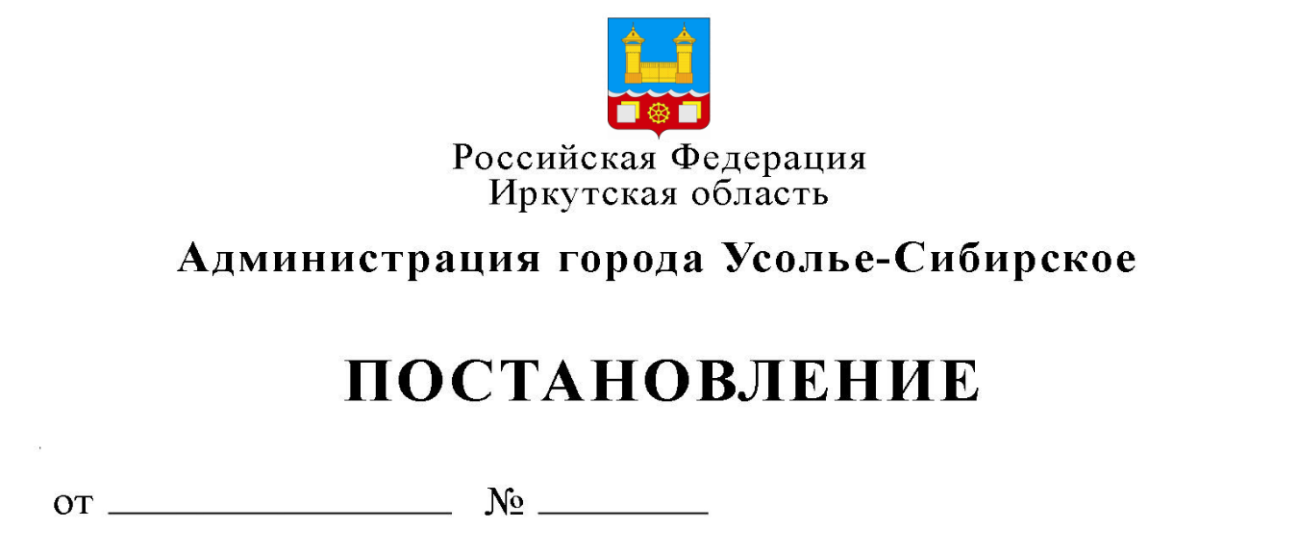

**Об утверждении Перечня должностных**

**лиц, уполномоченных составлять протоколы об административном правонарушении при осуществлении муниципального земельного контроля в муниципальном образовании «город Усолье-Сибирское»**

В соответствии со ст. 28.3 Кодекса Российской Федерации об административных правонарушениях, Федеральным законом от 06.10.2003г. № 131-ФЗ «Об общих принципах организации местного самоуправления в Российской Федерации», Законом Иркутской области от 03.10.2014 № 106-ОЗ «О должностных лицах, уполномоченных составлять протоколы об отдельных административных правонарушениях, предусмотренных Кодексом Российской Федерации об административных правонарушениях, при осуществлении регионального государственного контроля (надзора), государственного финансового контроля, а также переданных полномочий в области федерального государственного надзора, муниципального контроля, муниципального финансового контроля», руководствуясь статьями 28, 55 Устава муниципального образования «город Усолье-Сибирское», администрация города Усолье-Сибирское

**ПОСТАНОВЛЯЕТ:**

1. Утвердить прилагаемый Перечень должностных лиц комитета по управлению

муниципальным имуществом администрации города Усолье-Сибирское, уполномоченных составлять протоколы об административных правонарушениях при осуществлении муниципального земельного контроля в муниципальном образовании «город Усолье-Сибирское».

2. Отменить постановление администрации города Усолье-Сибирское от 07.02.2022 № 197 «Об утверждении Перечня должностных лиц, уполномоченных составлять протоколы об административных правонарушениях при осуществлении муниципального земельного контроля в муниципальном образовании «город Усолье-Сибирское».

3. Опубликовать настоящее решение в газете «Официальное Усолье» и разместить на официальном сайте администрации города Усолье-Сибирское в информационно-телекоммуникационной сети «Интернет».

4. Настоящее решение вступает в силу со дня официального опубликования в газете «Официальное Усолье».

5. Контроль за исполнением настоящего постановления возложить на председателя комитета по управлению муниципальным имуществом администрации горда Усолье-Сибирское Рогову А.А.

**Мэр города М.В. Торопкин**

Приложение

к постановлению администрации

города Усолье-Сибирское

от ____________ № ______

**Перечень должностных лиц**

**комитета по управлению муниципальным имуществом**

**администрации города Усолье-Сибирское, уполномоченных составлять**

**протоколы об административном правонарушении при осуществлении муниципального земельного контроля в муниципальном образовании**

**«город Усолье-Сибирское»**

1. Должностные лица комитета по управлению муниципальным

имуществом администрации города Усолье-Сибирское, уполномоченные составлять протоколы об административных правонарушениях, предусмотренных частью 1 статьи 19.4, статьей 19.4.1, частью 1 статьи 19.5, статьей 19.7 Кодекса Российской Федерации об административных правонарушениях:

* 1. Председатель комитета по управлению муниципальным имуществом администрации города Усолье-Сибирское.
  2. Начальник земельного отдела комитета по управлению муниципальным имуществом администрации города Усолье-Сибирское.
  3. Консультант земельного отдела комитета по управлению муниципальным имуществом администрации города Усолье-Сибирское.
  4. Главный специалист земельного отдела комитета по управлению муниципальным имуществом администрации города Усолье-Сибирское.

**Мэр города М.В. Торопкин**